**NISSEN OG VERKTØYENE**

I ett [1] hus ved skogens slutt, en [2] nisse titter ut

Han har en [3] kasse, som er full av [4] verktøy

Det er en [5] hammer, en [6] sag og en [7] tang

Men hva nissen skal bruke de [8] verktøyene til, det må [9] du hjelpe han med

[1] LITE, RUNDT, STORT

[2] KORT, LANG, TYKK

[3] STOR, FIRKANTET, RUND

[4] GULE, PRIKKETE, SMÅ

[5] HARD, GUL, LANG

[6] TAGGETE, BLOMSTRETE, BUET

[7] LANG, TUNG, LYSEBLÅ

[8] SMILENDE, ORANGE, FIRKANTEDE

[9] LILLE, KALDE, STERKE

1.  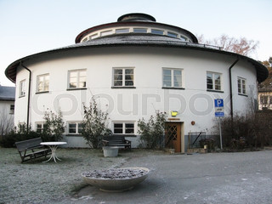 
2. 